**LAPORAN KULIAH KERJA PRAKTIK (KKP)**

**SISTEM PEMBUATAN SURAT TUGAS BERBASIS WEB MENGGUNAKAN FIREBASE DI BADAN**



OLEH :

LA DZUNNAFI ARRIDLWANY

1610520076

PROGRAM STUDI ILMU KOMPUTER

FAKULTAS TEKNIK DAN KESEHATAN

UNIVERSITAS BUMIGORA

MATARAM

2019

# LEMBAR PENGESAHAN

NAMA : LA DZUNNAFI ARRIDLWANY

NIM : 1610520076

PROGRAM STUDI : ILMU KOMPUTER

FAKULTAS : TEKNIK & KESEHATAN

JENJANG : S1

LOKASI KKP : KANTOR PERTANAHAN KOTA MATARAM

**Menyetujui,**

Pembimbing,

Khurniawan Eko, S.M.Eng

NIK. 10.6.132

Pendamping,

H. Sigit Sumarsono, S.Sos

NIP. 19621227 198603 1 003

**Mengetahui,**

Ketua Program Studi S1 Ilmu Komputer,

Heroe Santoso, M.Kom

NIK. 96.6.64

Kepala Kantor Pertanahan Kota Mataram,

Imam Sunaryo, S.H

NIP. 19631121 199203 1 001

# KATA PENGANTAR

Puji syukur penulis panjatkan kehadirat Allah SWT yang masih memberikan nikmat Iman dan Islam kepada kita semua, dan tidak lupa salam serta shalawat semoga tercurahkan kepada Nabi Muhammad SAW. beserta keluarganya dan para sahabat-Nya. Alhamdulillah, karena dengan rahmat, hidayah serta inayah-Nya penulis dapat melaksanakan kegiatan Kuliah Kerja Praktek (KKP) dan menyelesaikan penyusunan laporan KKP ini.

Laporan KKP ini berisi tentang kegiatan mahasiswa selama berada di lokasi KKP, yaitu berlokasi di BPN KOTA MATARAM yang dimulai dari tanggal 01 Agustus 2019 sampai dengan tanggal 30 Agustus 2019.

Laporan KKP ini telah penulis susun dengan maksimal dan mendapatkan bantuan dari berbagai pihak sehingga dapat memperlancar pembuatan laporan ini. Untuk penulis ucapkan terimakasih kepada semua pihak yang telah mendukung terlaksananya KKP:

1. Bapak Ir. Anthony Anggarawan, M.T., Ph.D selaku Rektor Universitas Bumigora Mataram.
2. Bapak Heroe Santoso, M.Kom selaku Ketua Program Studi S1 Ilmu Komputer Universitas Bumigora Mataram.
3. Bapak Khurniawan Eko, S. M.Eng selaku dosen Pembimbing KKP.
4. Bapak Supar.ST selaku Kepala Bagian Tata Usaha dan pendamping KKP Bapak H. Sigit Sumarsono, S.Sos. yang telah menerima dan membimbing saya sebagai peserta KKP dengan segala ketulusan hati.
5. Seluruh pegawai BPN Kota Mataram yang selama kegiatan KKP selalu memberikan motivasi dan banyak pelajaran.
6. Begitu juga dengan teman seperjuangan angkatan 2016 , Kawan S1TIB, dan rekan lainnya.

Penulis menyadari bahwa dalam pelaksanaan KKP maupun penyusunan laporan terdapat banyak kekurangan sehingga masih jauh dari sempurna. Oleh karena itu sebagai kritik dan saran yang bersifat membangun sangat penulis harapkan guna untuk mengingatkan dan memperbaiki pembuatan laporan pada tugas yang lain dan pada waktu mendatang.

Dengan segala kerendahan hati, penulis juga mohon maaf atas segala kesalahan yang telah penulis perbuat selama pelaksanaan kegiatan KKP baik yang disengaja maupun tidak sengaja. Akhir kata semoga laporan ini dapat memberi manfaat bagi pembaca umumnya dan bagi penulis khususnya.

# DAFTAR ISI

LEMBAR PENGESAHAN i

KATA PENGANTAR ii

DAFTAR ISI iii

DAFTAR GAMBAR v

BAB I 1

PENDAHULUAN 1

1.1. Latar belakang 1

1.2. Tujuan dan manfaat 2

1.3. Lokasi diadakannya KKP 2

1.4. Waktu pelaksanaan KKP 3

BAB II 4

PROFIL BADAN PERTANAHAN NASIONAL (BPN) 4

2.1. Sejarah singkat 4

2.2. Visi & Misi Kantor Pertanahan Kota Mataram 7

2.3. Struktur organisasi 8

BAB III 9

DESKRIPSI TUGAS 9

3.1. Gambaran umum kegiatan KKP 9

3.2. Uraian tugas 9

3.3. Hasil observasi 10

BAB IV 11

PAPARAN TUGAS 11

4.1. Observasi kebutuhan 11

4.2. DFD (Data Flow Diagram) 12

4.2.1. Diagram Konteks 12

4.2.2. DFD Level 1 12

4.3. Kebutuhan Pembuatan *Prototype* 13

4.3.1. Database 13

4.3.2. Hypertext Markup Language (HTML) 14

4.3.3. Sublime Text 3 14

4.3.4. Vue.js 14

4.4. Persiapan untuk membangun prototype 14

4.5. Menghubungkan prototype web dengan database 20

4.6. Prototype dari web yang dibangun 23

BAB V 27

PENUTUP 27

5.1 Kesimpulan 27

5.2 Saran 27

DAFTAR REFERENSI 28

LAMPIRAN PENDUKUNG 29

# DAFTAR GAMBAR

Gambar 1. Struktur Organisasi 8

Gambar 2. Use Case 11

Gambar 3. Diagram Konteks 13

Gambar 4 .DFD level 1 14

Gambar 5. Halaman awal firebase 15

Gambar 6. Halaman sign in firebase 15

Gambar 7. Halaman list project firebase 16

Gambar 8. Langkah 1 pembuatan project 17

Gambar 9. Langkah 2 pembuatan project 17

Gambar 10, langkah 3 pembuatan project 18

Gambar 11. Pembuatan database baru 18

Gambar 12. Langkah 1 membuat database 19

Gambar 13. Langkah 2 membuat database 19

Gambar 14. Tampilan database 20

Gambar 15. Pilihan applikasi yang akan di hubungkan 20

Gambar 16. Penamaan penghubung 21

Gambar 17. Syntax penghubungkan ke web 22

Gambar 18. Syntax penghubung pada app.js 23

Gambar 19. Prototype list daftar kelurahan 23

Gambar 20. Prototype list data 24

Gambar 21. Prototype input data 25

Gambar 22. Preview data yang akan di cetak 26

Gambar 23. Opsi cetak data 26

# BAB I

## PENDAHULUAN

### Latar belakang

Pada saat ini perkembangan digitalisasi mengalami kemajuan yang begitu pesat. Termasuk juga dalam bidang administrasi yang semakin canggih dan dapat memudahkan pekerjaan di beberapa instansi tertentu. Badan Pertanahan Nasional (BPN) termasuk Lembaga pemerintah yang menyediakan layanan jasa yang juga dalam proses tersebut melibatkan kegiatan surat-menyurat dalam pemberian tugas untuk pelaksanaan untuk melakukan pemeriksaan yang merupakan salah satu proses dari pelayanan jasa tersebut yang mana seksi pengadaan pada Badan Pertanahan Nasional (BPN) yang bertanggung jawab untuk proses tersebut.

Pembuatan surat digital secara manual kini sudah mulai ditinggalkan karena hal tersebut tentunya memakan waktu yang lama apabila harus membuat banyak permintaan pembuatan surat dalam waktu yang bersamaan. Oleh karena itu penulis berencana untuk membangun *prototype* dalam bentuk *web* untuk pembuatan surat secara automatis guna mempermudah dan mempersingkat waktu dalam pembuatan surat tugas tersebut dan juga sebagai tugas akhir dari Kuliah Kerja Praktek (KKP) yang di laksanakan di Badan Pertanahan Nasional kota Mataram.

KKP merupakan salah satu bentuk kegiatan lapangan yang umumnya dilakukan oleh sebuah perguruan tinggi negeri maupun swasta yang bertujuan untuk memberika pengalaman kerja lapangan kepada mahasiswa agar mampu menyesuaikan diri setelah menyelesaikan masa studinya. Adapun pengalaman yang dimaksud yaitu bagaimana seorang mahasiswa bisa mengetahui hal – hal yang dilakukan dalam dunia kerja dan mengetahui cara menerapkan ilmu pengetahuan yang didapat selama masa perkuliahan didalam dunia kerja.

Dalam pelaksanaannya, peserta KKP dituntut untuk memiliki kemandirian, disiplin, tekun, inisiatif, dan tanggung jawab dalam menyelesaikan tugas – tugas yang diberikan selama proses KKP berlangsung. KKP juga bisa menjadi sarana dalam mengembangkan kemampuan secara pengetahuan maupun mental agar mampu bersaing dalam dunia kerja yang sebenarnya.

### Tujuan dan manfaat

* Tujuan KKP

Berikut adalah tujuan dilaksanakannya KKP, antara lain :

* + Menjalankan teori – teori dan praktek dalam bidang ilmu informatika.
  + Untuk menambahkan pengalaman dan pengetahuan agar mampu menyesuaikan diri di dunia kerja yang akan dihadapinya nantinya.
  + Sebagai sarana untuk mengimplementasikan ilmu selama perkuliahannya di dunia kerja.
  + Meningkatkan kemampuan Analisa yangdapat menjawab permasalahan dengan tujuan langsung ke lapangan.
* Manfaat KKP

Selain tujuan, berikut beberapa manfaat dilakukannya KKP :

* + Dapat mengetahui gambaran tentang dunia kerja yang sesungguhnya.
  + Menambah wawasan serta pengetahuan dari permasalahan yang didapat di tempat KKP berlansung, dan
  + Mampu bekerja secara professional dan mampu bersosialisai dalam lingkungan kerja.

### Lokasi diadakannya KKP

Lokasi KKP ini dilaksanakan di Kantor Pertanahan Kota Mataram yang bertempat Jl. Pariwisata No.61, Pejanggik Kota Mataram, Nusa Tenggara Barat.

### Waktu pelaksanaan KKP

Kegiatan KKP ini dilaksanakan selama satu bulan, dimulai dari hari Kamis, 01 Agustus 2019 sampai dengan Jum’at, 30 Agustus 2019.

# BAB II

## PROFIL BADAN PERTANAHAN NASIONAL (BPN)

### Sejarah singkat

BPN adalah Lembaga pemerintah non-komersial di Indonesia yang melaksanakan tugas pemerintah dibidang pertanahan sesuai dengan ketentuan yang sudah diatur pada perundang-undangan. BPN dulunya dikenal dengan sebutan Kantor Agraria. BPN diatur melalui peraturan presiden Nomor 20 tahun 2015. Pada masa pemerintahan Presiden Joko Widodo fungsi dan tugas dari organisasi BPN dan Direktorat Jendral Tata Ruang Kementrian Pekerjaan Umum digabung dalam satu lembaga kementrian yang bernama Kementrian Agraria dan Tata Ruang. Atas perubahan ini sejak 27 juli 2016, jabatan kepala BPN diduduki oleh Mentri Agraria dan Tata Ruang yaitu Sofyan Djalil.

Awalnya BPN yang berada di daerah mataram ini belum ada dikarenakan pada sebelum tahun 1996 pulau lombok ini masih belum ada kota mataram berdasarkan Surat Keputusan Gubernur Kepala Daerah Tingkat I Nusa Tenggara Barat No.228/Pem. 20/1/12 diadakan perubahan yakni peningkatan status Asisten Kedistrikan Gondang menjadi Kecamatan Gangga dan Kedistrikan Gerung dipecah menjadi Kecamatan Gerung dan Kecamatan Kediri. Dengan perubahan tersebut maka Kabupaten Lombok Barat terdiri dari 8 Kecamatan yakni;

* Kecamatan Ampenan,
* Kecamatan Cakranegara,
* Kecamatan Narmada,
* Kecamatan Tanjung,
* Kecamatan Gangga,
* Kecamatan Bayan,
* Kecamatan Gerung dan
* Kecamatan Kediri.

Dengan SK Gubernur Kepala Daerah Tingkat I Nusa Tenggara Barat No. 156/Pem.7/2/226 tanggal 30 Mei 1969 ditetapkan pemecahan dua kecamatan yakni Kecamatan Ampenan dan Kecamatan Cakranegara dengan mengambil beberapa desa dari dua Kecamatan tersebut untuk dijadikan Kecamatan Mataram, sehingga sampai saat itu Kabupaten Lombok Barat telah membawahi 9 Wilayah Kecamatan.

Pada tahun 1992 terjadi pemekaran pada Kota Mataram dan di Lombok Barat yang mengharuskan kedua tempat tersebut untuk memiliki masing – masing 1 kantor Pertanahan. BPN Kota Mataram ini memiliki luas 1498m2.

Pada era 1960 sejak berlakunya Undang – Undang Pokok Agraria (UUPA), Badan Pertanahan Nasional mengalami beberapa kali pergantian penguasaan dalam hal ini kelembagaan. tentunya masalah tersebut berpengaruh pada proses pengambilan kebijakan. ketika dalam naungan kementerian agraria sebuah kebijakan diproses dan ditindaklanjuti dari struktur Pimpinan Pusat sampai pada tingkat Kantah, namun ketika dalam naungan Departemen Dalam Negeri hanya melalui Dirjen Agraria sampai ketingkat Kantah. Disamping itu secara kelembagaan Badan Pertanahan Nasional mengalami peubahan struktur kelembagaan yang rentan waktunya sangat pendek.

Untuk mengetahui perubahan tersebut di bawah ini adalah sejarah kelembagaan Badan Pertanahan Nasional:

**1960**

Pada awal berlakunya UUPA, semua bentuk peraturan tentang pertanahan termasuk Peraturan Pemerintah masih dikeluarkan oleh Presiden dan Menteri Muda Kehakiman. kebijakan itu ditempuh oleh pemerintah karena pada saat itu Indonesia masih mengalami masa transisi.

**1965**

Pada tahun 1965 agraria dipisah dan dijadikan sebagai lembaga yang terpisah dari naungan menteri pertanian dan pada saat itu menteri agraria dipimpin oleh R.Hermanses. S.H.

**1968**

Pada tahun 1968 secara kelembagaan mengalami perubahan.pada saat itu dimasukan dalam bagian departemen dalam negeri dengan nama direktorat jenderal agraria. selama periode 1968 – 1990 tetap bertahan tanpa ada perubahan secara kelembagaan begitupula dengan peraturan yang diterbitkan.

**1988–1990**

Pada periode ini kembali mengalami perubahan. lembaga yang menangani urusan agraria dipisah dari departemen dalam negeri dan dibentuk menjadi lembaga non departemen dengan nama badan pertanahan nasional yang kemudian dipimpin oleh Ir.Soni Harsono dengan catur tertib pertanahannya. pada saat itu terjadi perubahan yang signifikan karena merupakan awal terbentuknya badan pertanahan nasional.

**1990**

Pada periode ini kembali mengalami perubahan menjadi menteri Negara agraria/badan pertanahan nasional yang masih dipimpin oleh Ir.Soni Harsono. pada saat itu penambahan kewenangan dan tanggung jawab yang harus diemban oleh badan pertanahan nasional.

**1998**

Pada tahun ini masih menggunakan format yang sama dengan nama Menteri Negara agraria/badan pertanahan nasional.perubahan yang terjadi hanya pada puncuk pimpinan saja yakni Ir.Soni Harsono diganti dengan Hasan Basri Durin.

**2002–2006**

Tahun 2002 kemudian mengalami perubahan yang sangat penting.pada saat itu badan pertanahan nasional dijadikan sebagai lembaga Negara.kedudukannya sejajar dengan kementerian.pada awal terbentuknya BPN RI dipimpin oleh Prof.Lutfi I.Nasoetion, MSc.,Ph.D.

**2006–2012**

Pada tahun 2006 sampai 2012 BPN RI dipimpin oleh Joyo Winoto, Ph.D. dengan 11 agenda kebijakannya dalam kurun waktu lima tahun tidak terjadi perubahan kelembagaan sehingga tetap pada format yang sebelumnya.

**2012 – 2014**

Pada tanggal 14 Juni 2012 Hendarman Supandji dilantik sebagai Kepala Badan Pertanahan Nasional Republik Indonesia (BPN RI) menggantikan Joyo Winoto.

**2014 – saat ini**

Pada pemerintahan Presiden Joko Widodo dibuat Kementerian baru bernama Kementerian Agraria dan Tata Ruang Indonesia, sehingga sejak 27 Oktober 2014, Badan Pertahanan Nasional berada di bawah naungan Menteri Agraria dan Tata Ruang. Jabatan Kepala BPN dijabat oleh Menteri Agraria dan Tata Ruang yang dijabat oleh Sofyan Djalil.

### Visi & Misi Kantor Pertanahan Kota Mataram

* + 1. Visi

Menjadi lembaga yang mampu mewujudkan tanah dan pertanahan untuk sebesar-besar kemakmuran rakyat, serta keadilan dan keberlanjutan sistem kemasyarakatan, kebangsaan dan kenegaraan Republik Indonesia.

* + 1. Misi

Mengembangkan dan menyelenggarakan politik dan kebijakan pertanahan untuk :

1. Peningkatan kesejahteraan rakyat, penciptaan sumber-sumber baru kemakmuran rakyat, pengurangan kemiskinan dan kesenjangan pendapatan, serta pemantapan ketahanan pangan.
2. peningkatan tatanan kehidupan bersama yang lebih berkeadilan dan bermartabat dalam kaitannya dengan penguasaan, pemilikan, penggunaan dan pemanfaatan tanah (P4T).
3. Perwujudan tatanan kehidupan bersama yang harmonis dengan mengatasi berbagai sengketa, konflik dan perkara pertanahan di seluruh tanah air dan penataan perangkat hukum dan sistem pengelolaan pertanahan sehingga tidak melahirkan sengketa, konflik dan perkara di kemudian hari.
4. Keberlanjutan sistem kemasyarakatan, kebangsaan dan kenegaraan Indonesia dengan memberikan akses seluas-luasnya pada generasi yang akan datang terhadap tanah sebagai sumber kesejahteraan masyarakat. Menguatkan lembaga pertanahan sesuai dengan jiwa, semangat, prinsip dan aturan yang tertuang dalam UUPA dan aspirasi rakyat secara luas.

### Struktur organisasi

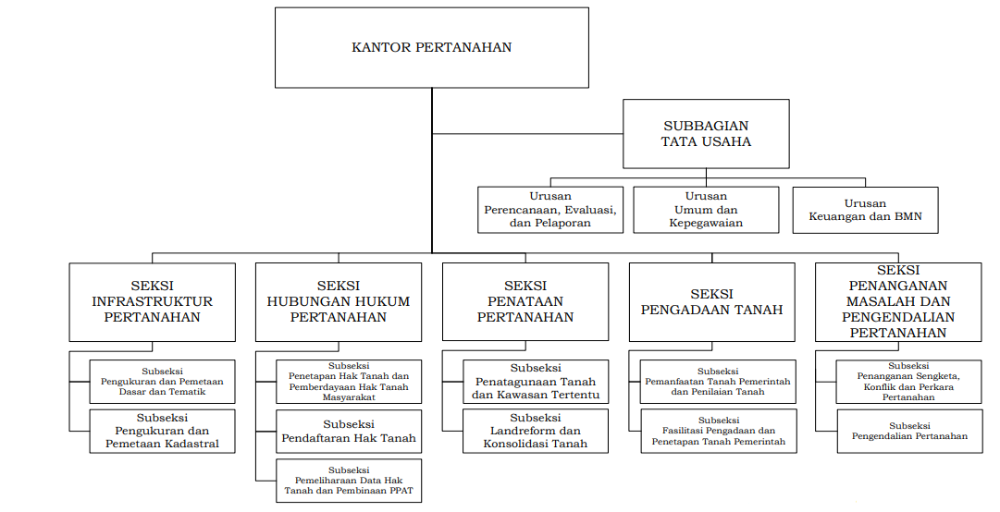

#### Gambar 1. Struktur Organisasi

# BAB III

## DESKRIPSI TUGAS

### Gambaran umum kegiatan KKP

Kegiatan Kuliah Kerja Praktek (KKP) dilaksanakan di BPN Kota Mataram yang dimulai pada hari Kamis, 01 Agustus 2019 dan berakhir pada hari Jum’at, 30 Agustus 2019. Jadwal kehadiran dilaksanakan setiap hari kerja kecuali hari Sabtu dan Minggu, hari libur nasional dan hari besar keagamaan.

Jam kerja peserta KKP mengikuti dan kerja yang berlaku di kantor tersebut. Peserta KKP memulai kegiatan pada pukul 07:45 dan berakhir pukul 16:30 untuk hari Senin – Kamis, untuk hari Jum’at dimulai pada pukul 07:00 dan berakhir pada pukul 16:30.

Penulis ditempatkan pada salah satu bagian yang ada di BPN Kota Mataram yaitu di Bagian Seksi Hubungan Hukum Pertanahan. Tugas utama yang dikerjakan dalam kegiatan KKP ini adalah menganalisa aplikasi penyimpana data untuk menemukan kekurangan aplikasi dan membantu meningkatkan pelayanan pengurusan tanah di kantor BPN.

### Uraian tugas

Tahapan – tahapan yang telah dilakukan adalah sebagai berikut :

* Observasi dan analisa masalah pada seksi pengadaan.
* Analisa kebutuhandan proses pembuatan surat tugas.
* Perancangan sistem pembuatan surat tugas.
* Pembuatan *prototype web* pembuatan surat tugas automatis .

### Hasil observasi

Hasil pengamatan setelah melakukan kegiatan KKP di Kantor Pertanahan Kota Mataram adalah dalam proses pembuatan Surat Tugas masih dilakukan manual dimana membutuhkan lebih dari satu aplikasi untuk membuatnya yaitu Ms. Word dan Ms. Excel, oleh sebab itu penulis berencana untuk membangun web yang dapat digunakan untuk menyimpan data dan mencetak surat tugas secara langsung secara online.

# BAB IV

## PAPARAN TUGAS



### Observasi kebutuhan

Pada tahap ini penulis melakukan observasi tentang kebutuhan yang diperlukan untuk mempermudah pekerjaan dalam pembuatan surat tugas di seksi pengadaan. Oleh karena itu penulis merancang *prototype web* untuk dapat membuat surat tugas dengan lebih cepat dan efisien. Bentuk Usecase dari *prototype web* ini dapat di lihat pada gambar 2 dibawah.

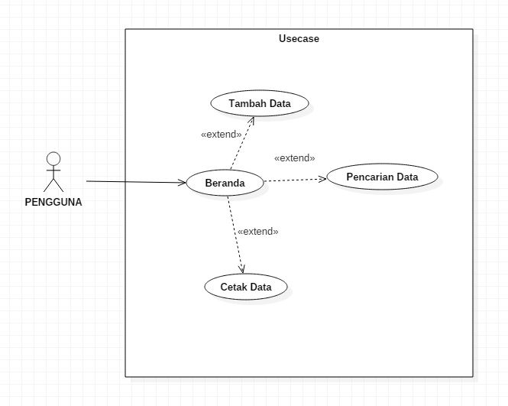

#### Gambar 2. Use Case

### DFD (Data Flow Diagram)

##### Diagram Konteks

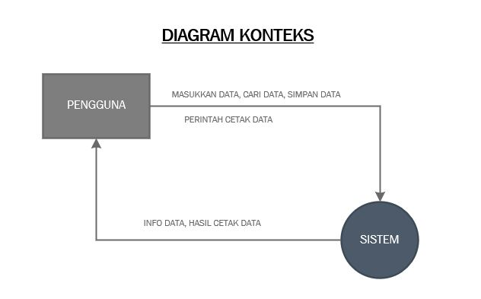

#### Gambar 3. Diagram Konteks

Pada Diagram Konteks ini menjelaskan bahwa ada nya timbal balik antara Pengguna dengan Sistem yang mana pengguna dapat melakukan masukan data, cari data, dan simpan data. Kemudian sistem merespon balik dengan memberikan info data ataupun cetakan data dalam bentuk surat tugas

##### DFD Level 1

Pada DFD Level 1 inimenjelaskan secara lebih terperinci dari segala kegiatan yang dilakukan pengguna kepada sistem prototype web tersebut diantaranya masukan data, pencarian data dan cetak data.

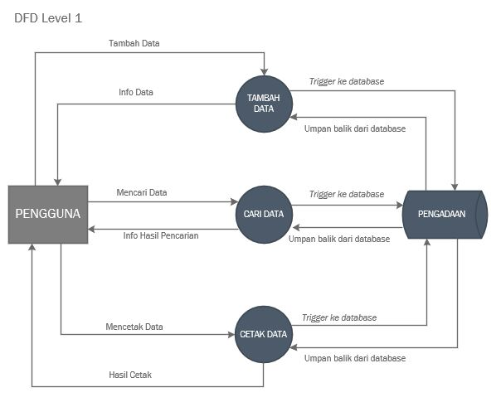

#### Gambar 4 .DFD level 1

### Kebutuhan Pembuatan *Prototype*

Berdasarkan kebutuhan dari use case dan DFD diatas maka dibutuhkannya beberapa hal untuk menunjang proses pembuatan *prototype web* ini yang mana diantaranya adalah *database*, *programming text editor, framework* dan juga contoh data data yang diperlukan untuk pembuatan surat tugas tersebut. Untuk *database* penulis memilih *firebase* sebagai tempat penyimpanan data dari *prototype web* ini. Untuk Bahasa pemrograman nya penulis memilih untuk menggunakan Html yang pengolahan *code* nya menggunakan *programming text editor* sublime text 3 dan *framework* dari Vue.js untuk mendukung Html tersebut.

##### Database

Firebase adalah suatu layanan dari Google yang digunakan untuk mempermudah para pengembang dalam mengembangkan aplikasi dan website. Dengan adanya Firebase, pengembang aplikasi bisa bergerak lebih efisien tanpa harus memberikan usaha yang besar. Firebase memiliki berbagai macam fitur, saalah satunya adalah Cloud Firestore.

##### Hypertext Markup Language (HTML)

*Hypertext Markup Language* (HTML) adalah sebuah *[bahasa markah](https://id.wikipedia.org/wiki/Bahasa_markah" \o "Bahasa markah)* yang digunakan untuk membuat sebuah halaman web, menampilkan berbagai informasi di dalam sebuah [penjelajah web](https://id.wikipedia.org/wiki/Penjelajah_web" \o "Penjelajah web) Internet dan pemformatan hiperteks sederhana yang ditulis dalam berkas format ASCII agar dapat menghasilkan tampilan wujud yang terintegerasi.

##### Sublime Text 3

Sublime Text 3 adalah sebuah software yang dikembangkan oleh Jon Skinner yang merupakan seorang programmer dari Australia. Sublime text 3 merupakan aplikasi text editor untuk menulis kode dari sejumlah Bahasa program yang ada.

##### Vue.js

Vue.js adalah kerangka kerja JavaScript progresif yang bersumber terbuka untuk membangun antarmuka pengguna. Integrasi ke dalam proyek yang menggunakan pustaka JavaScript lainnya mudah dilakukan dengan Vue karena dirancang untuk diadopsi secara bertahap.

### Persiapan untuk membangun prototype

Sebelum membangun sebuah prototype, hal pertama yang perlu dilakukan yaitu mendapatkan akses ke firebase terlebih dahulu. Berikut langkah-langkah untuk mendapatkan akses masuk firebase:

Masuk ke halaman firebase dengan mengetik “firebase.google.com” pada url bar kemudian tekan enter pada keyboard. Pada halaman awal firebase, klik “Sign In” yang terletak pada bagian atas kanan layar.

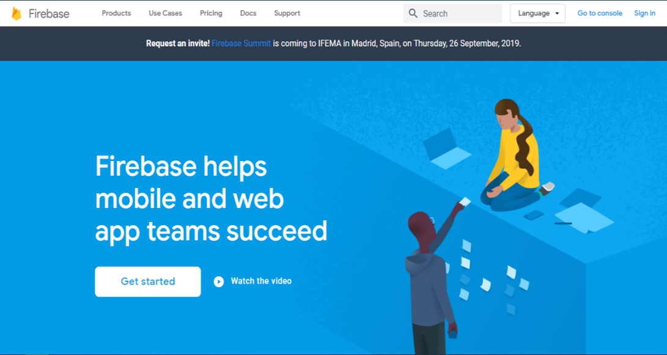

#### Gambar 5. Halaman awal firebase

Pada bagian ini, username gmail yang sudah disiapkan sebelumnya digunakan untuk masuk dan mendapat akses pada firebase.

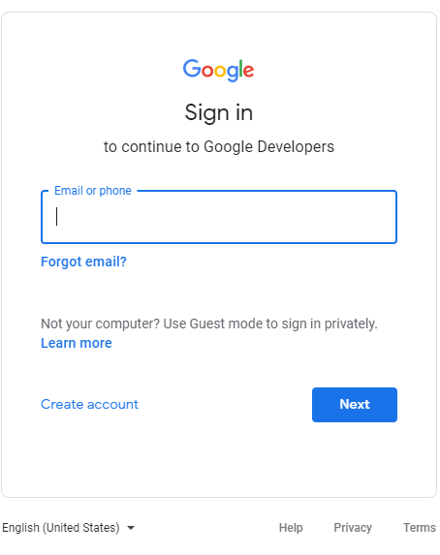

#### Gambar 6. Halaman sign in firebase

Karena proses login telah selesai, maka akan kembali diarahkan ke halaman awal firebase, klik “Go to console” yang letaknya disebelah kiri akun gmail (posisi yang sama dengan sign in tadi) maka akan dibawa ke halaman project list yang terseda atau pernah dibuat sebelumnya pada akun gmail yang digunakan.

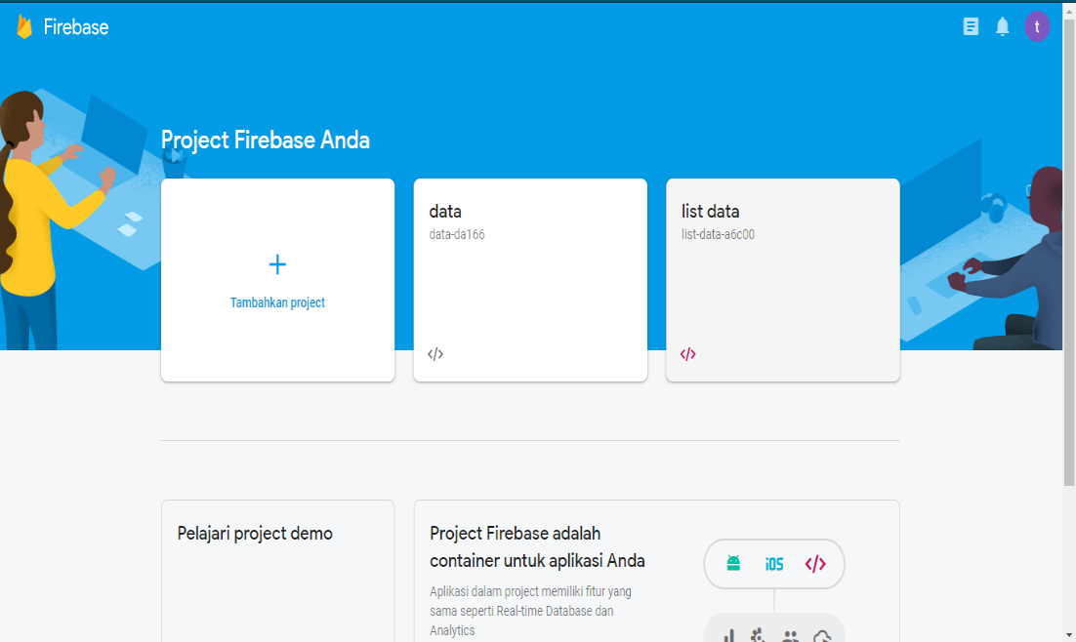

#### Gambar 7. Halaman list project firebase

Pada halaman ini, klik pada logo plus bertuliskan “Tambahkan Project” untuk membuat database baru untuk prototype program yang dibuat nantinya, selanjutnya firebase akan secara otomatis mengarahkan penulis pada halaman untuk membuat project baru.

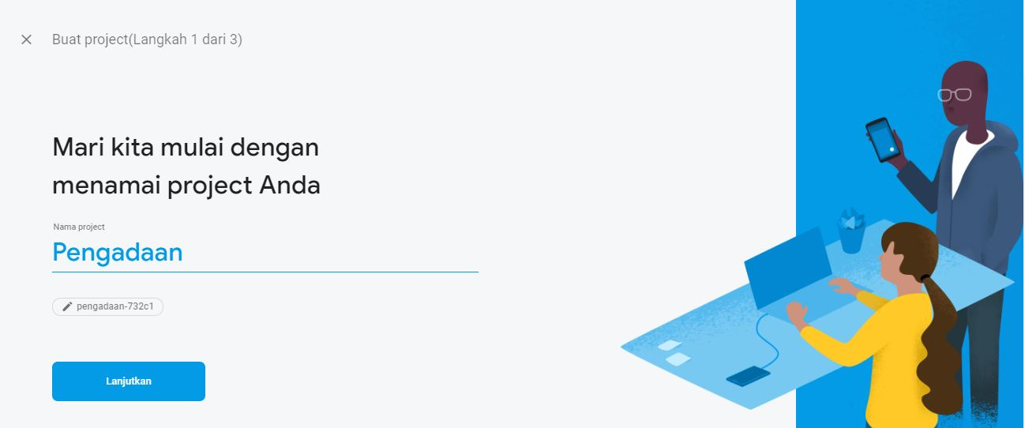

#### Gambar 8. Langkah 1 pembuatan project

Untuk project ini penulis memberi nama “Pengadaan” kemudian klik lanjutkan untuk masuk pada tahap selanjutnya.

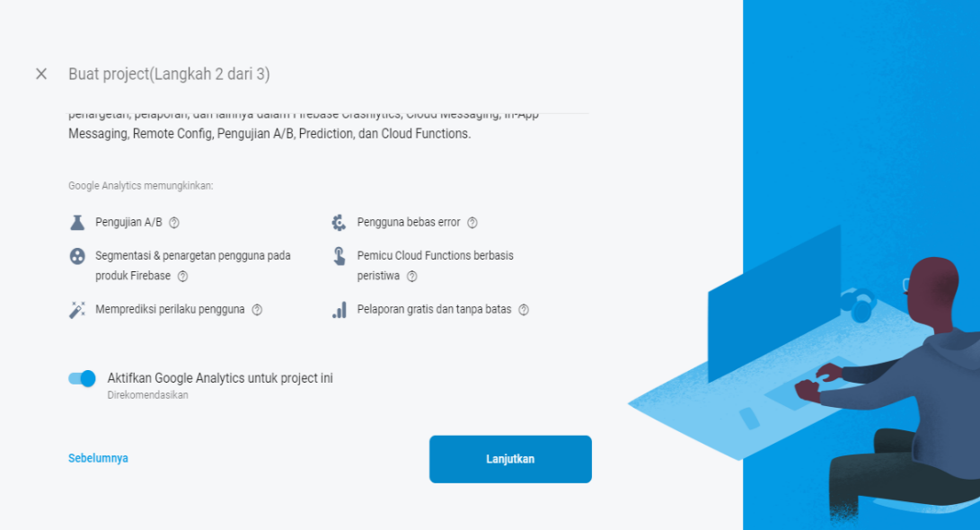

#### Gambar 9. Langkah 2 pembuatan project

Klik “Lanjutkan”, agar firebase dapat memulai proses untuk membuat project berdasarkan data yang diinputkan tadi, dengan demikian pembuatan project baru pada akun gmail ini telah selesai.

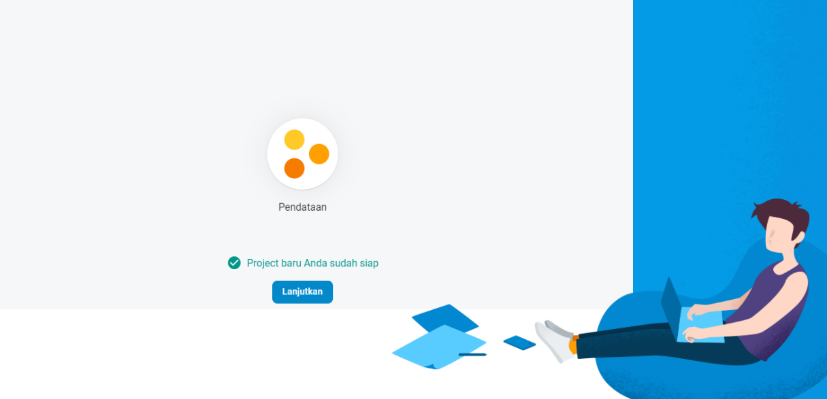

#### Gambar 10, langkah 3 pembuatan project

Setelah project berhasil dibuat, langkah selanjutnya adalah membangun sebuah database yang mana nantinya digunakan sebagai media penyimpanan data secara online.

Klik “Database” pada menu bagian kiri, kemudian klik tombol “Buat Database” untuk memulai membuat database baru pada project ini.

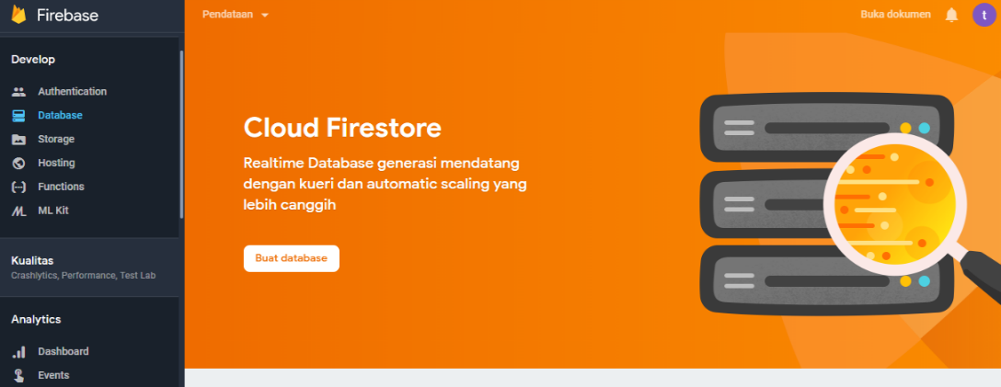

#### Gambar 11. Pembuatan database baru

Pada langkah pertama, penulis memilih untuk “Mulai dalam mode Pengujian” karna untuk program *prototype* yang bersifat ujicoba.

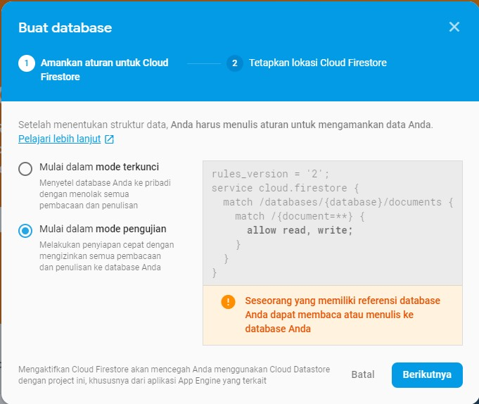

#### Gambar 12. Langkah 1 membuat database

Pada langkah selanjutnya, akan di berikan pilihan untuk memilih tempat data *cloud firestore* disimpan nantinya .

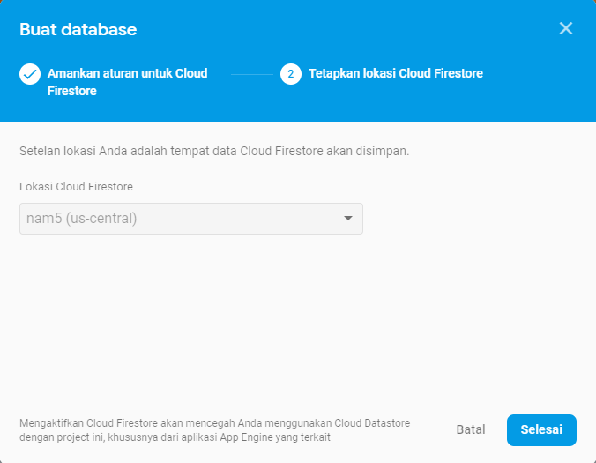

#### Gambar 13. Langkah 2 membuat database

Setelah itu, kita akan melihat tampilan daftar database kosong, berikut merupakan tampilan database yang telah terisi oleh data, jika ingin di isi atau di tambahkan data, dapat mengklik opsi tulisan “Mulai Koleksi”.

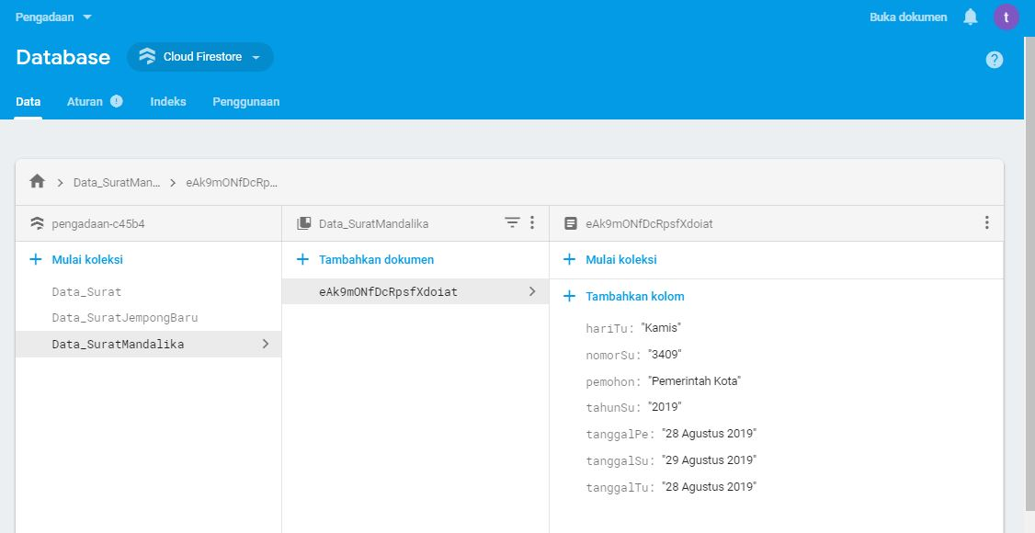

#### Gambar 14. Tampilan database

### Menghubungkan prototype web dengan database

Firebase config dibutuhkan untuk menghubungkan prototype web dengan database yang tersedia pada firebase. Berkut langkah-langkah untuk mendapatkan firebase config. Pada laman database, klik icon gerigi yang berada di sebelah kanan menu “Project Overview” kemudian pilih “Setelan project”

Pada halaman ini, aplikasi penghubung antara database yang berada pada firebase dengan prototype web yang dibuat bisa dihubungkan.

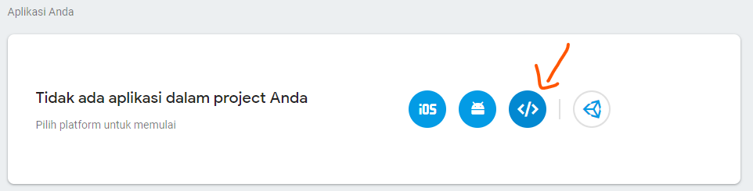

#### Gambar 15. Pilihan applikasi yang akan di hubungkan

Pada gambar 20 penulis memilih pilihan Web karena Project ini akan digunakan untuk prototype yang berbasis web.

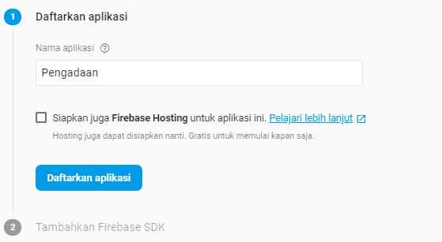

#### Gambar 16. Penamaan penghubung

Gambar 21 diatas menampilkan langkah penamaan untuk penghubung, pada bagian ini penulis memberi nama sama dengan nama project ini. Setelah pengetikan nama selesai klik “Daftarkan aplikasi” untuk melanjutkan proses tanpa mencentang penawaran firebase hosting. Karena web ini masih berupa prototype penulis belum membutuhkan hosting untuk web nya.

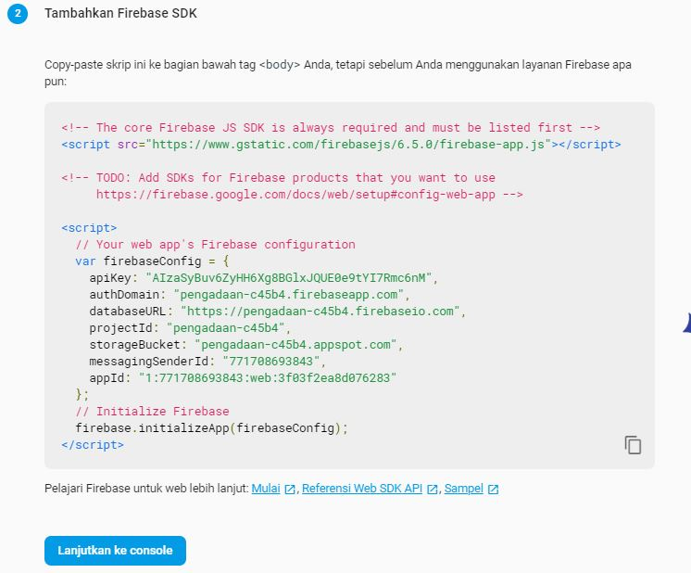

#### Gambar 17. Syntax penghubungkan ke web

Syntax yang ada pada gambar 17 menjelaskan kita untuk menyalin syntax yag tertera diatas ke file js yang perlu dibuat pada folder web yang di gunakan. Disini penulis menggunakan jama file js tersebut dengan nama app.js.

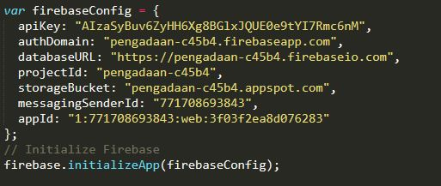

#### Gambar 18. Syntax penghubung pada app.js

### Prototype dari web yang dibangun

Berikut adalah beberapa screenshoot untuk masing – masing bagian prototype yang dibangun.

Halaman awal menampilkan daftar kelurahan yang akan dipilih untuk melakukan proses pengolahan data dari kelurahan yang dipilih tersebut.

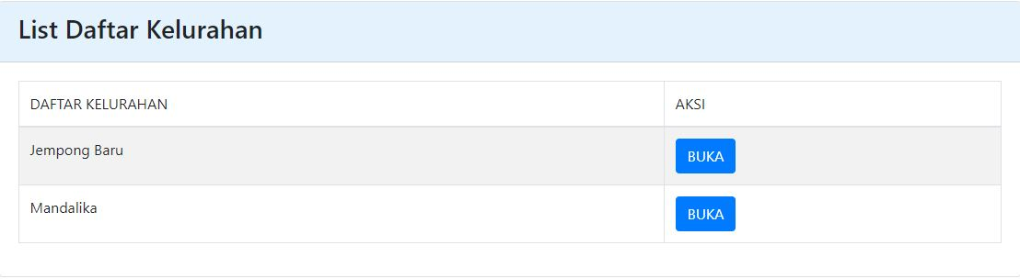

#### Gambar 19. Prototype list daftar kelurahan

Keterangan gambar 19 :

1. Header page.
2. List nama kelurahan
3. Button aksi untuk membuka data kelurahan yang dipilih

Berikut Halaman Data Kelurahan untuk melihat data yang tersedia pada kelurahan tersebut

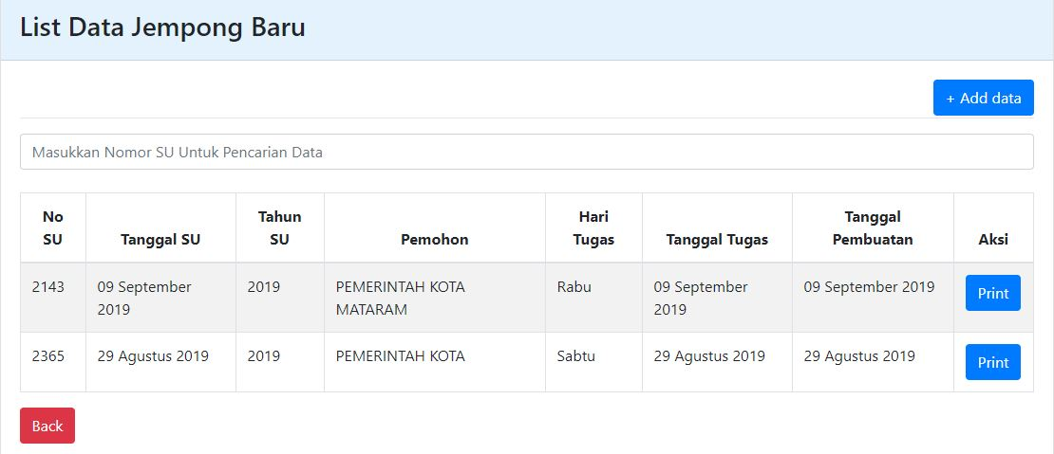

#### Gambar 20. Prototype list data

Keterangan gambar 20 :

1. Header page.
2. Tombol aksi untuk masuk ke halaman tambah data
3. Kolom pencarian, untuk menampilkan data yang nomor SU nya sesuai dengan kriteria karakter yang diinputkan pada kolom tersebut.
4. Tabel yang menampilkan data yang tersedia pada database
5. Tombol aksi untuk menampilkan halaman tampilan print data yang dipilih
6. Tombol aksi untuk kembali ke halaman List daftar kelurahan

Berikut halaman untuk memasukan data baru kedalam database

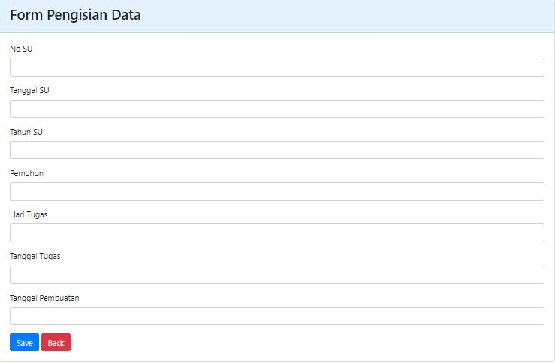

#### Gambar 21. Prototype input data

Keterangan gambar 21 :

1. Header page
2. Text box yang digunakan untuk memasukan data yang akan di tambahkan.
3. Tombol aksi untuk menyimpan data yang telah di inputkan
4. Tombol aksi untuk kembali ke halaman List Data pada Kelurahan

Prototype halaman preview data yang akan di cetak dan opsi cetak data.

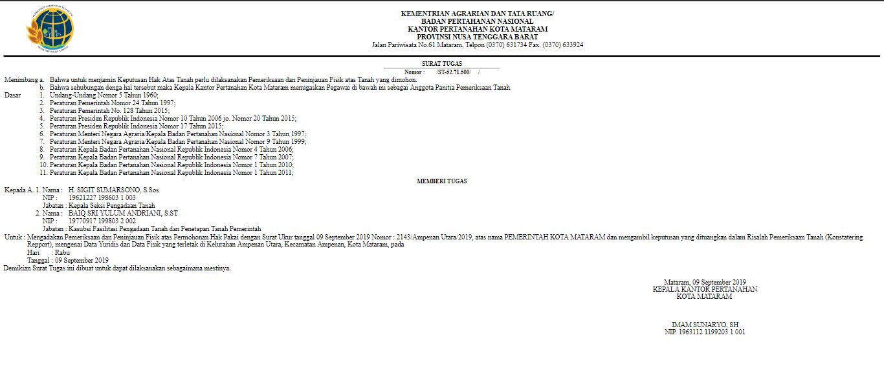

#### Gambar 22. Preview data yang akan di cetak

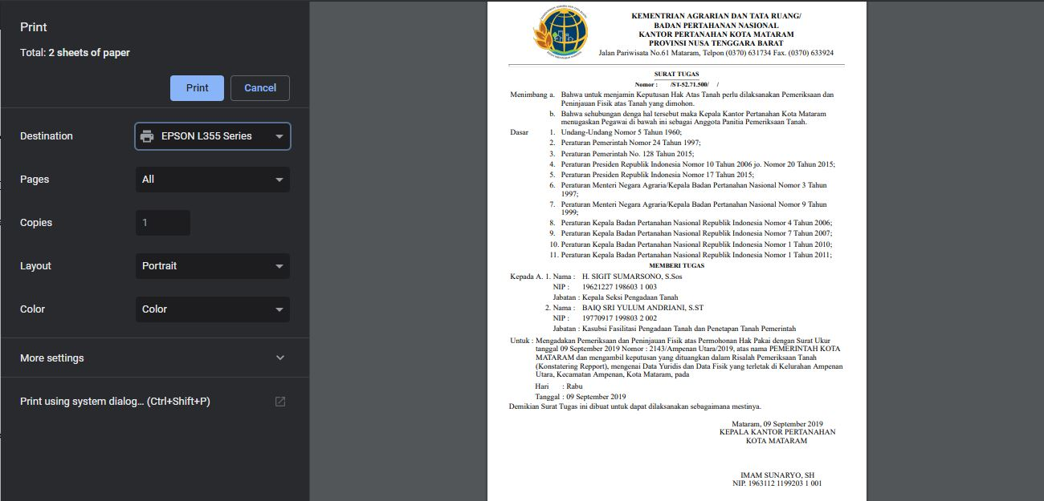

#### Gambar 23. Opsi cetak data

Pada gambar 22 untuk melakukan proses cetak dapat menekan ctrl+P maka akan muncul tampilan seperti pada gambar 23. Pada gambar 23 pilih format kertas yang akan digunakan dapat juga memilih opsi untuk convert menjadi file PDF pada dropdown bertuliskan Destination. Jika ingin mencetak tekan tombol bertuliskan ”*Print*”.

# BAB V

## PENUTUP

### Kesimpulan

Sistem berbasis web ini dibuat untuk mempermudah pengguna khususnya untuk Seksi Pengadaan Pertanahan dalam penyimpanan data sekaligus pencetakan surat tugas secara online dikarenakan pihak pusat sudah menyarankan untuk melakukan digitalisasi untuk setiap divisi.

Sistem ini juga tidak sepenuhnya sempurna dan masih banyak hal yang perlu dikembangkan lagi, jika dilihat dari waktu yang dibutuhkan untuk menyimpan dan permintaan untuk pencetakan surat tugas dari melalui database membutuhkan waktu sekitar 8 sampai 13 detik tergantung dengan kecepatan Wi-Fi yang digunakan. Jeda waktu selama 8 sampai 13 detik ini masih tergolong lama untuk sebuah sistem yang berjalan secara online. Hal ini bisa juga dikarenakan oleh server yang digunakan adalah server gratis, jadi untuk performa bisa dikatakan seadanya.

### Saran

Saran dari penulis sendiri adalah untuk melakukan digitalisasi semua jenis sistem harus dilakukan pembaharuan, karena tidak semua sistem lama bisa tetap bertahan dan tetap support dengan sistem baru.

Jika dilihat kembali, masih banyak pekerjaan yang masih dikerjakan secara manual, untuk melakukan digitalisasi secara menyeluruh sepertinya akan membutuhkan waktu tetapi sudah pasti akan membawa Kantor Pertanahan Kota Mataram ke jenjang yang lebih baik.

## DAFTAR REFERENSI

<https://wawasan-ilmiah.blogspot.com/2014/12/perbedaan-include-dan-extend-di-use-case.html>

<https://id.wikipedia.org/wiki/HTML>

<https://id.wikipedia.org/wiki/Vue.js>

<https://id.wikipedia.org/wiki/Kementerian_Agraria_dan_Tata_Ruang_Indonesia>

<https://id.wikipedia.org/wiki/Firebase> <https://firebase.google.com/docs/firestore/billing-example?hl=id>

<https://firebase.google.com/docs/firestore/quotas>

<https://www.codepolitan.com/firebase-database-dengan-net-5878d24064596>

<https://www.sublimetext.com/3>

<https://firebase.google.com/docs/database/rtdb-vs-firestore?hl=id>

## LAMPIRAN PENDUKUNG